`
우한 폐렴 대응을 위한
긴급 노사협의사항 즉시 시행
http://www.kttu.or.kr/
제13-313호, 2020년 1월 28일(화)

KT노동조합은 우한폐렴 감염확산이 예상되는 상황에서 전국에 근무중인 조합원들의 감염예방과 대고객 2차 감염방지를 위한 회사의 적극적이고 강력한 조치를 요구하여 다음과 같이 결정한 사항에 대해 즉각 시행합니다.
- 중화권 해외 출장 및 여행 금지원칙,
기타지역은 지양, 중국인 밀집지역(차이나타운 등)
방문자제
※ 어린이집, 스포츠센터, 연수원 등은 잠정
중단 여부 검토예정
■ 사옥별, 기관별 예방조치 강화
- 임직원 행동요령 전사공지 및 전체 사옥
손세정제 및 마스크 구매후 배포
- 전 사옥 사무실, 임대공단 및 공용위생시설
방역 즉시 시행
- 워크숍, 교육 등 오프라인 단체행사는 가급적 자제
■ 대고객 접점 집중케어
- 플라자 내 현장작업, 고객방문 직원 대상
마스크, 손소독제 즉시 제공 등
- 현장직원 대상 교육실시(방문시 마스크
착용, 고객 직접 신체접촉 금지, 작업후 손세척 등)
- 확진자 발생지역, 중국인 집단거주 지역
대상사옥 집중케어(체온측정 기구제공 등)

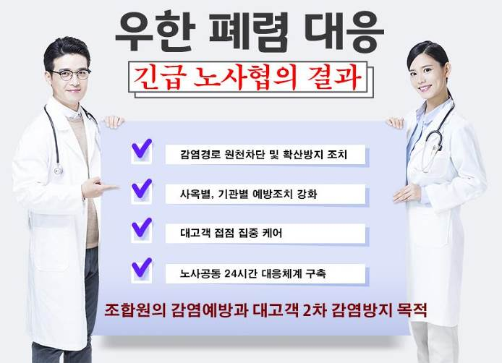
■ 감염경로 원천차단 및 확산방지 조치시행
- 휴양시설 잠정 운영중단 (다낭해외연수,수련관,콘도) 및 다낭복귀자 재택근무 조치
- 해외출장/여행직원 신상파악
중화권 출장·여행자 재택근무 조치
▪기타지역은 재택근무 권고 ※중화권(중국/대만/홍콩/베트남/싱가포르)

■ 노사공동 24시간 대응체계 구축
- 2020년 1월 28일 ~ 상황종료 시까지

문의사항: 산업안전국장(010-9860-0060)

